Государственная программа Российской Федерации «Развитие судостроения

и техники для освоения шельфовых месторождений на 2013-2030 годы»
Подпрограмма 1.
3 направление «Новый облик»

ОКР «МСАТО»
«Разработка технического проекта многофункционального судна атомно-технологического обслуживания»
Головной исполнитель - ПАО «ЦКБ «Айсберг»
Основные полученные практические результаты.
- Пояснительная записка и ведомость документации технического проекта МСАТО;
- Эскиз теоретического чертежа;
- Схема общего расположения;
- Укрупненная нагрузка масс судна порожнем;
- Оценка посадки и остойчивости для основных эксплуатационных случаев;
- Согласованное ФГУП «Атомфлот» «Техническое задание на разработку технического проекта МСАТО»;
- Отчет о проведении модельных испытаний;
- Акт об изготовлении модели МСАТО;
- Расчет трудоемкости и стоимости постройки МСАТО;
- Укрупненный график проектирования и постройки головного заказа;
- Технико-экономическое обоснование разработки проекта МСАТО;
- Отчет о патентных исследованиях;
- Перечень объектов интеллектуальной собственности, созданных в процессе выполнения работ (представляется в составе отчётной документации);
- Перечень работ, выполненных за счет внебюджетных средств (представляется в составе отчётной документации);
- Предложения по внедрению результатов работы и по определению предполагаемого предприятия–изготовителя головных (поставочных) образцов;
- Документы, подтверждающие положительное заключение Российского морского регистра судоходства (РМРС) (по вопросам, относящимся к его компетенции) и ФГУП «Атомфлот»;
- Итоговый научно-технический отчет по результатам ОКР;
- Модель МСАТО в масштабе 1:200;
- Обоснование технических решений с учетом технологического процесса перегрузки реакторов ФГУП «Атомфлот»;
- Модель эксплуатации МСАТО;
- Ведомости заказа изделий;
- Ведомости норм расхода материалов и кабельной продукции.
Тип судна – самоходное многофункциональное судно атомно-технологического обслуживания неограниченного района плавания, включая арктические районы, с дизельной энергетической установкой.
Назначение – выполнение полного комплекса работ по перезарядке ядерных реакторов атомных ледоколов и плавучих сооружений c ядерной энергетической установкой.
Основные характеристики:
Длина наибольшая, м 158,80
Длина по КВЛ, м 149,20
Ширина наибольшая, м 26,00
Высота борта на миделе, м 10,50
Осадка, м: 7,50
Водоизмещение судна, т 22 661,00
Мощность ГЭУ на валах, кВт 9 200,00
Скорость хода, уз. 12
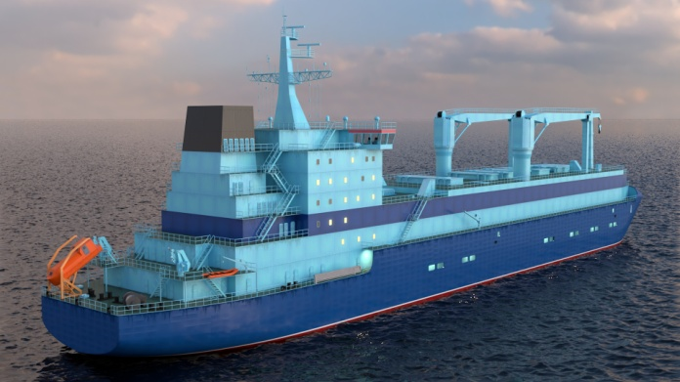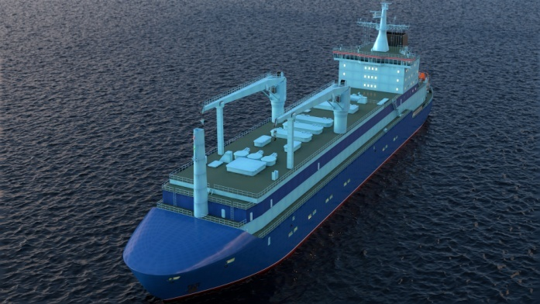
Область применения.
МСАТО предназначено для технологического и технического обслуживания реакторных установок атомных ледоколов и плавучих сооружений c ядерной энергетической установкой.
Судно обеспечивает проведение следующих основных технологических операций:
- выгрузка отработанного ядерного топлива из реакторных установок обслуживаемых судов;
- загрузка свежего ядерного топлива в реакторные установки обслуживаемых судов;
- прием, хранение, переработка и выдача жидких радиоактивных отходов, образующихся в процессе эксплуатации судовых РУ, а так же в процессе перегрузки ЯТ;
- выдержка ОТВС с целью снижения остаточных тепловыделений;
- загрузка выдержанных ОТВС в транспортные контейнеры для передачи на переработку;
- дезактивация съемного оборудования судовых РУ и перегрузочного оборудования.
Сведения о конкурентоспособности и возможности замещения импорта.
МСАТО обеспечит эффективную эксплуатацию действующих, строящихся и перспективных атомных ледоколов ФГУП «Атомфлот», что позволит поддержать полномасштабное присутствие России в акватории Северного Ледовитого океана.

